TRABAJO PRÁCTICO
Curso:2ª 18/09/24
Alumnos: Bruno Galván, Benjamín Riveros
PROFE: Andrea Gómez
TEMA: Era de la computación
COLEGIO DEL PRADO


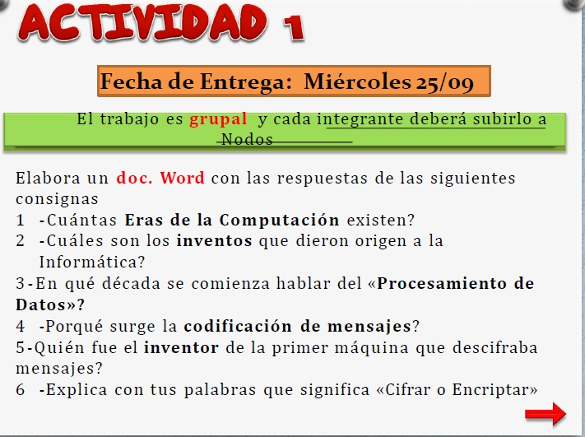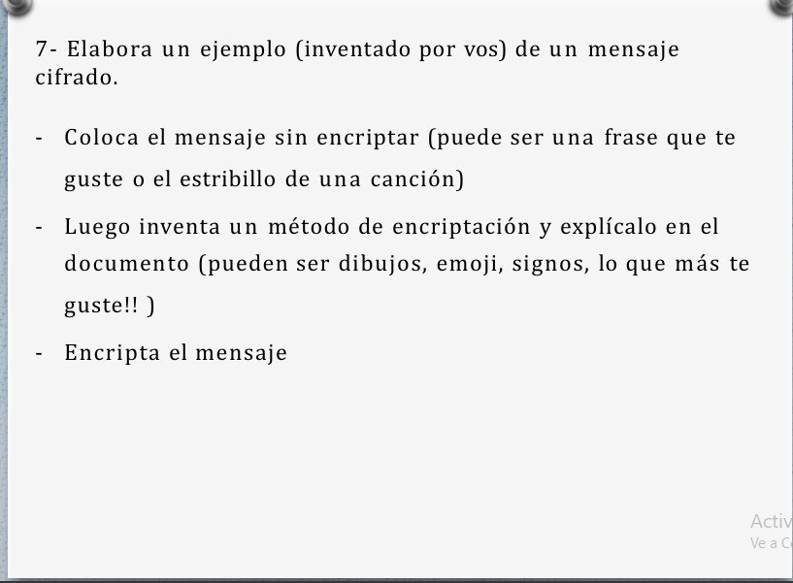
RESPUESTAS:
- Existieron cinco generaciones de computadora hasta el momento, aunque una sexta podría estar gestándose a inicios del siglo XXI
1° generación: Entre 1940 y 1956 aparecieron las primeras computadoras que dieron origen a los dispositivos que conocemos hoy. En ese momento, se trataba de aparatos conformados por grandes tubos de vacío que ocupaban habitaciones enteras.
Un tubo de vacío es un componente electrónico con forma de bulbo, que se encarga de amplificar o modificar una señal eléctrica. Este dispositivo fue clave para el desarrollo de las telecomunicaciones y la computación y de hecho, se sigue utilizando hoy en día en aparatos como el horno microondas o los transmisores de radiofrecuencia.
2° generación: Desde 1956 hasta 1963 se mantuvo vigente la segunda generación de computadoras que llegó con la invención de los transistores. Esto supuso el reemplazo de los tubos de vacío y un avance importante en el mundo de la computación. Un transistor es un dispositivo que sirve como regulador de la corriente eléctrica, lo que permitió la creación de computadoras más eficientes en términos energéticos.
Las computadoras de segunda generación no solo se diferenciaban por su tecnología y menor tamaño, sino por el cambio en el lenguaje de programación, que pasó a lenguaje ensamblador. Este lenguaje es básico y no portable, es decir, no podía ser usado en otra computadora, pero consume menos recursos que su antecesor.
3° generación: A partir de 1964 y hasta 1971 el mercado estuvo dominado por la tercera generación de computadoras, caracterizadas por la incorporación de los circuitos integrados que sustituyeron a los transistores. Un circuito integrado es un chip hecho de silicio que cuenta con diferentes componentes que forman una especie de circuito en miniatura.
En este tipo de computadora los datos de entrada y salida eran gestionados a través de dispositivos periféricos como el monitor, el teclado o la impresora. Además, se masificó el uso de sistemas operativos, que son un tipo de software que permite la ejecución de múltiples instrucciones de forma simultánea.
4° generación: A partir de 1971 las computadoras dejaron de funcionar con circuitos integrados y comenzaron a incorporar microprocesadores. Un microprocesador es un circuito integrado pero mucho más complejo, capaz de gestionar todas las funciones de una computadora. Por eso es también conocido como Unidad Central de Procesos o CPU.
La cuarta generación de computadoras se caracterizó por incluir dos tipos de memoria:
- Memoria RAM
- Memoria ROM
5° generación: La quinta generación de computadoras está conformada por todos los dispositivos ya creados o en proceso de creación que incorporan tecnologías como la inteligencia artificial, la computación cuántica o la nanotecnología.
La inteligencia artificial permitiría que las computadoras reconocieran y aprendieran el lenguaje humano de forma autónoma, sin la intervención del usuario. La incorporación de tecnología cuántica permitiría que las computadoras pudieran trabajar con enormes cantidades de datos que aún no son posibles de procesar. Mientras que la nanotecnología favorece la creación de componentes cada vez más pequeños y con mayor capacidad de almacenamiento.
La quinta generación de computadoras es portátil y se caracteriza porque la entrada y salida de los datos no solo se puede hacer desde el hardware, sino también desde la voz o el reconocimiento facial.
Entre 1980 y 1990, el gobierno japonés intentó desarrollar su propia “quinta generación de computadoras”, basadas en inteligencia artificial. Sin embargo, el proyecto fracasó.

- El número cero (India, aproximadamente año 800 antes de Cristo)
La máquina de sumar de Pasca (Francia,1642)
El sistema binario (Alemania, 1679)
La electricidad (Estados Unidos, 1751)
El telar de Jacard (Francia, 1801)
- A partir de la década del cincuenta, hacia adelante, se dispusieron una serie de herramientas del tipo, cada vez más sofisticados, que amoldaron mejor el concepto de Procesamiento Automático de Datos, suprimiendo totalmente la intervención humana en esta fase.
- Surgen por algunas razones:

Autenticidad
Integridad
Evitar interferencias

Para garantizar la identidad del emisor y receptor.

Para asegurar la información que no sea modificada durante la transmisión

Para minimizar el riesgo de errores en la transmisión
- El inventor de la primera máquina que descifraba mensajes fue William Friedman, un criptógrafo estadounidense, y su esposa Elizabeth Friedman. Sin embargo, el precursor de la maquina descifradora moderna fue el ingeniero británico Charles Babbage, quien diseñó la Maquina Diferencial en el siglo XIX
- .Mecanismo de seguridad que permite modificar un mensaje de modo que su contenido sea ilegible, salvo para su destinatario
- NO ERES TURISTA TAMPOCO ARTISTA ERES TU QUE ERES RACISTA.

01101110 01101111 00100000 01100101 01110011 00100000 01110101 01101110 00100000 01100001 01110010 01110100 01101001 01110011 01110100 01100001 00100000 01110100 01100001 01101101 01110000 01101111 01100011 01101111 00100000 01110101 01101110 00100000 01110100 01110101 01110010 01101001 01110011 01110100 01100001 00100000 01100101 01110010 01100101 01110011 00100000 01110100 01110101 00100000 01110001 01110101 01100101 00100000 01100101 01110010 01100101 01110011 00100000 01110010 01100001 01100011 01101001 01110011 01110100 01100001

